中国天津外轮代理有限公司
航运在线通
操作手册

2024年3月22日

航运在线通应用背景
中行“航运在线通”平台支持多币种结算，提供在线支付、外汇汇兑、自动对账等综合金融服务。目前系统已实现全流程线上交易，可一站式处理审单、外汇收支申报、发票存储等，企业一次签约后即可在平台上进行海运费实时在线结算，实现在线交单，电子发票自动审核等。缩短了货代物流企业结算运费以及获取银行回单和海运提单的时间，进而减少了由于结算时间长造成对货物抵达目的地港口以后的清关、仓储、运输等业务环节产生的影响，提高了运转效率，满足了进出口企业、货物代理公司、船舶代理公司等各方之间海运费、换单费、提箱费等相关费用的在线支付需求。

二、车队

3.1车队先与中行签订航运在线通协议[线下]
航运在线通签署，需要到中国银行各营业网点完成，您需要携带以下资料：
- 《中国银行股份有限公司“航运在线通”支付业务客户申请表》（以下简称“客户申请表”）一式二份；
- 营业执照（副本）原件及复印件各一份、办理人员身份证件、单位授权书等证明材料；
- 《中国银行股份有限公司“航运在线通”支付业务客户服务协议》一式二份；
以上申请表格和证明材料复印件均需加盖银行预留印鉴；
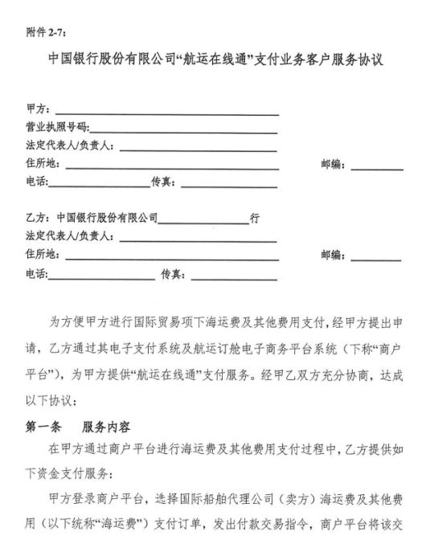

3.2线上签约
在“电子支付管理”--“3.授权管理”--“XP-航运在线通备案”功能下。
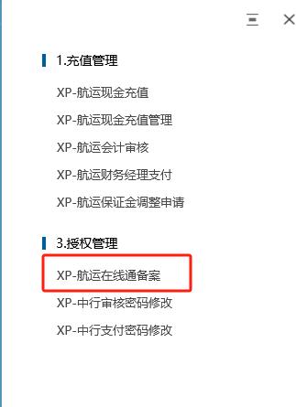

在菜单“3.授权管理”--“XP-航运在线通备案”功能下，有新增支付信息、删除支付信息、开立备案、关闭备案、查询备案状态等几个功能。
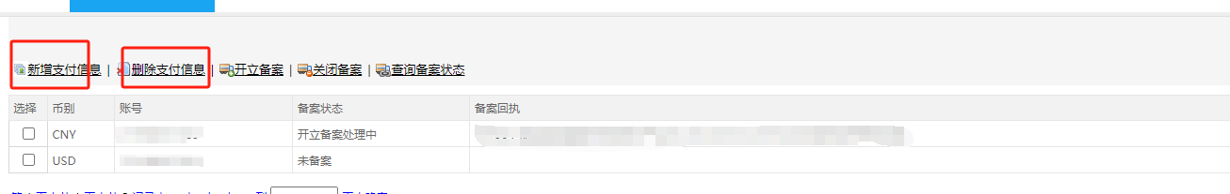

3.2.1维护支付信息
点击按钮“新增支付信息”，选择币别，填入贵司在中行签约“航运在线通”的人民币账户，点击保存。
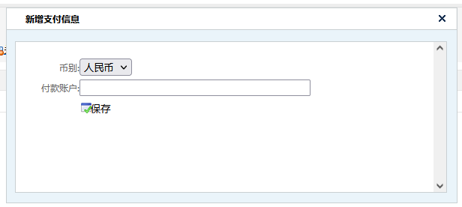

3.2.2支付信息备案
如需能够正常使用航运在线通，点击“开立备案”功能，该功能可实现贵司在线签约“外代电子商务门户”的航运在线通功能。
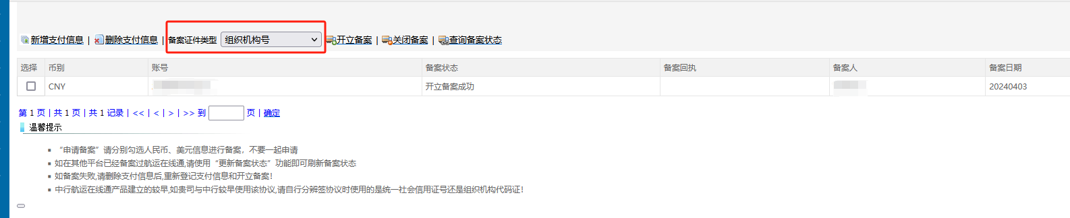
请注意：中行航运在线通产品成立较久，如贵司签约时间较早，可能签约是备案的证件是组织机构代码证，如不确定，请先使用组织机构代码证进行备案，如备案回执为“MB0113 账号备案时使用的证件类型/证件代码与签约时使用的不一致”，请删除支付信息，重新新增支付信息并使用备案证件类型是“统一信用证号”再次开立备案。
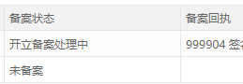
在提交开立备案后，备案状态会变更为“开立备案处理中”。如中行处理完毕后，会反馈开立备案结果，备案通过/备案失败，备案失败的原因会体现在“备案回执”栏目中。如中行反馈慢，可点“查询备案状态”进行重新提交备案状态的请求查询。
如跟中行的备案信息有变/备案失败，可点击“关闭备案”，然后选中点“删除支付信息”后，再重新填写支付信息及开立备案操作。

3.2.3 公司一级账户绑定微信公众号
为确保交易操作安全，请务必将支付申请人和审核人分开，在交易发起的时候，我们会通过微信公众号（外代微服务）推送验证码信息给一级账户（和外代签约时的账户，可操作团队自助管理功能的账号）
用一级账号登录我司网站，如该一级账户未绑定微信，登录后的界面会出现如下二维码
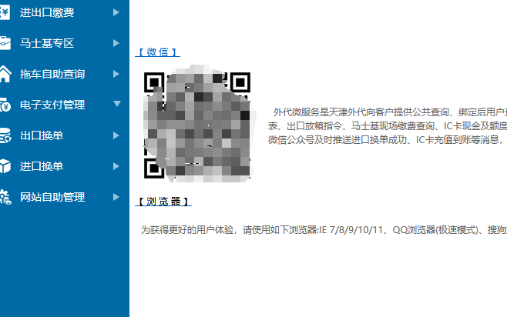

3.2.4航运财务经理支付
充值功能和之前用代扣模式一样，仅仅在支付环节，可选择“中国银行-航运在线通”产品进行支付。
请选择等待财务经理支付的数据，点“中国银行-航运在线通”按钮，进入下一步确认支付的界面。
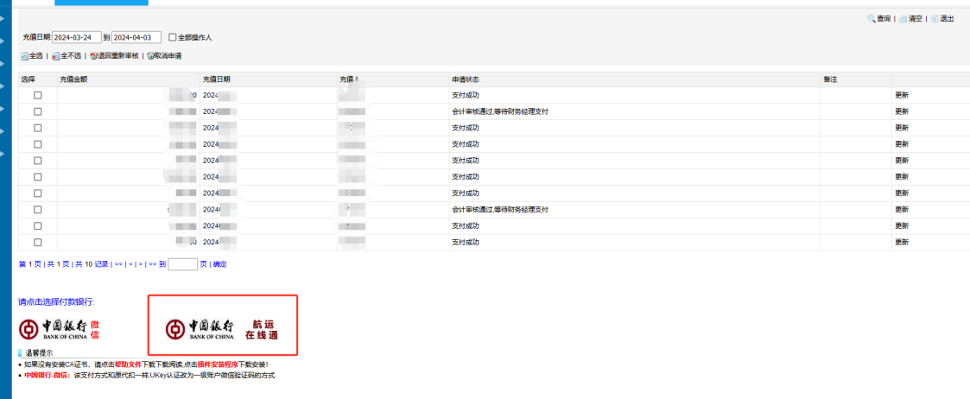
在如下确认支付的界面，需要输入2.2.3提及的一级账户收到的微信验证码和支付密码。
请点击“发送验证码”推送微信验证码给一级账户，一级账户绑定的微信将会收到“外代微服务”公众号推送的验证码信息。
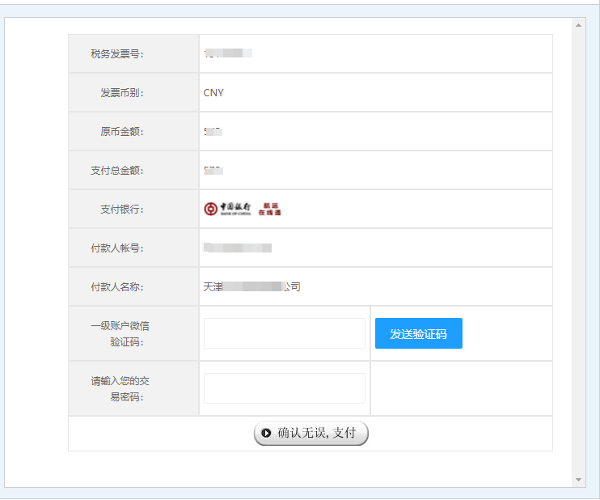
如遇到支付失败的情况，重新发起一笔新的充值申请。

